- Cestovní kancelář Jako na obrázku (název kanceláře) vás zve na výlet do Kutné Hory.
- Ráno odjezd vlakem 8:20 z hlavního nádraží R 986 Vysočina.
- 10:59 příjezd, prohlídka města (které je zapsáno na seznam světového kulturního dědictví UNESCO)
- 12:30 oběd v restauraci Mincovna. 14:00 návštěva chrámu svaté Barbory s průvodcem.
- Prohlídka kostnice a návštěva českého muzea stříbra.
- Odjezd z Kutné Hory 18:11 do Brna.
- S sebou kapesné a svačinu do vlaku.
- Cena zájezdu 550 Kč.
- Kapacita zájezdu 45 osob.
- Více informací na www.jakonaobrazku.cz

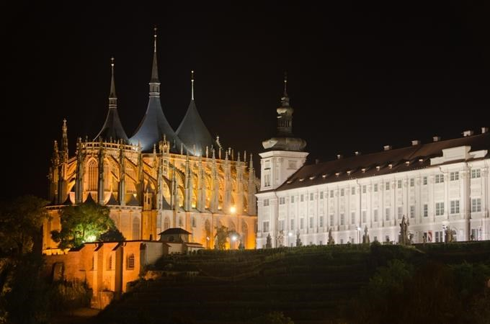

Rozálie Polanová

